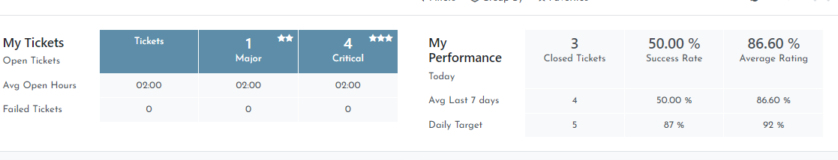
Bảng overview Ví Dụ như trên ta sẽ đếm các giá trị chính sau:
- Ticket đang Open(Ticket mà không ở trạng thái solved hoặc Cancelled)
- Ticket Priority = Major
- Ticket Priority =Critical
- Đếm các Ticket Failed theo từng loại

